Запрос технико-коммерческих предложений
для проведения мониторинга цен
ОКПД2 58.19.13 «Поставка полиграфической продукции для нужд АО «Ленгидропроект»»

АО «Ленгидропроект» (далее – Заказчик) сообщает о проведении анализа технико-коммерческих предложений потенциальных поставщиков «ОКПД2 58.19.13 Поставка полиграфической продукции для нужд АО «Ленгидропроект»».
Подробные требования к продукции (в том числе, сведения об объеме, месте, сроках оказываемых услуг) приведены в Технических требованиях настоящего мониторинга (запроса).
- Настоящий запрос не является публичной офертой и не влечет за собой возникновения каких-либо обязательств для Заказчика. Рассмотрение Заказчиком поступивших технико-коммерческих предложений не предполагает какого-либо информирования (в т.ч. публичного) лиц, подавших такие предложения, а также любых иных лиц о результатах произведенного рассмотрения.
- Ответ с технико-коммерческим предложением должен быть оформлен на официальном бланке по форме приложения №1 к Техническим требованиям и заверен подписью уполномоченного лица, а также печатью организации (при наличии), и в обязательном порядке содержать следующую информацию:
- дату направления предложения;
- полное наименование организации, с указанием организационно-правовой формы (для юридических лиц);
- юридический адрес, почтовый адрес, ИНН [для юридических лиц] / паспортные данные, адрес регистрации, ИНН (при наличии) [для физических лиц];
- контактные данные: номер телефона, e-mail, ФИО контактного лица;
- цену предложения в рублях (без учета НДС).
- Срок подачи технико-коммерческих предложений: до 10.00 14.05.2026г.
- Предложения должны быть направлены путем загрузки на ЭТП и в виде сканированной электронной копии в адрес ответственного лица: StepanovaTV@lhp.ru, рабочий телефон: +7 (812) 395-29-00.
- Технико-коммерческие предложения участниками мониторинга должны быть поданы в соответствии с установленными Заказчиком требованиями проведения мониторинга.

Технические требования
для проведения мониторинга цен

«ОКПД2 58.19.13 Поставка полиграфической продукции для нужд
АО «Ленгидропроект»»

Общие сведения

1.1. Наименование закупаемой продукции.

ОКПД2 58.19.13 Поставка полиграфической продукции для нужд АО «Ленгидропроект».

1.2. Цель использования закупаемой продукции

Поставка производственных календарей ТРИО к 110-летнему юбилею АО «Ленгидропроект» для оснащения рабочего места сотрудников АО «Ленгидропроект».

Требования к продукции

Требования к объемам и срокам поставки

Перечень и объем закупаемой продукции

Таблица 1. Перечень и объем закупаемой продукции
№ п/п | Наименование продукции | Комплектация | Ед. изм. | Количество
1 | 2 | 3 | 4 | 5
1. | Квартальный (производственный) календарь ТРИО | - Квартальный календарь ТРИО – 1 шт.  - Магнитный курсор (бегунок) – 1 шт.  - Полиэтиленовый пакет – 1 шт. | шт. | 550

Требования к срокам поставки продукции

Таблица 2. Требования по срокам поставки продукции
№ п/п | Наименование продукции / партии продукции | Требования к началу срока поставки продукции | Требования к окончанию срока поставки продукции
1 | 2 | 3 | 4
1. | ОКПД 2 58.19.13 Поставка полиграфической продукции для нужд АО «Ленгидропроект» | Дата, следующая за датой подписания Договора | В течение 45 (сорока пяти) рабочих дней с даты, следующей за датой подписания Договора

2.2. Требования к качеству продукции

Таблица 3. Требования к продукции
Наименование продукции: ОКПД 2 58.19.13 Поставка полиграфической продукции для нужд АО «Ленгидропроект»
№ п/п | Наименование параметра | Требование заказчика | Способ подтверждения участником соответствия требованиям
№ п/п | Наименование параметра | Требование заказчика | Согласие с  требованием/ указание характеристик | Предоставление подтверждающего  документа или  иной способ подтверждения
1 | 2 | 3 | 4 | 5
1. | Требования к техническим и функциональным характеристикам (включая гарантируемые показатели) |  | -//- | -//-
1.1. | Квартальный (производственный) календарь ТРИО |  | Согласие с требованием | Предоставление ответа на запрос ТКП по форме Приложения № 1 к настоящим техническим требованиям.
1.1.1. | Общие параметры | Шпигель и подложки календаря Трио – индивидуальный дизайн | Согласие с требованием
1.1.2. | Общие параметры | Габаритные размеры календаря (ДхШ), мм - 870х350 | Согласие с требованием
1.1.3. | Общие параметры | Габаритные размеры шпигеля (ДхШ), мм - 240х350 | Согласие с требованием
1.1.4. | Общие параметры | Габаритные размеры подложки (рекламных полей) (ДхШ), мм - 210х350 | Согласие с требованием
1.1.5 | Общие параметры | Магнитная пластина на второй подложке календаря Трио | Согласие с требованием
1.1.6. | Общие параметры | Габаритные размеры магнитной пластины (Д*Ш) , мм — не менее 170* 300 и не более размера численника | Согласие с требованием
1.1.7. | Общие параметры | Габаритные размеры численника (календарного блока) (ДхШ), мм:  (180x330) | Согласие с требованием
1.1.8. | Общие параметры | Плотность картона для подложки (рекламного поля) шпигеля, г/м² – не менее 290 | Согласие с требованием
1.1.9. | Общие параметры | Плотность мелованной бумаги для численника (календарного блока), г/м² – не менее 75 | Согласие с требованием
1.1.10. | Общие параметры | Ламинация - матовая | Согласие с требованием
1.1.11. | Общие параметры | Толщина пленки для ламинирования пленки , мкр – не менее 32 | Согласие с требованием
1.1.12. | Общие параметры | Печать – полноцветная 4+0 | Согласие с требованием
1.1.13. | Общие параметры | Цвет спиралей – белый или синий | Согласие с требованием
1.1.14. | Общие параметры | Цвет люверса (1 шт.) - серебристый или белый | Согласие с требованием
1.1.15. | Общие параметры | Крепление шпигеля, подложки (рекламных полей), численника (календарного блока) на спираль | Согласие с требованием
 | Магнитный курсор (бегунок) |  | Согласие с требованием
1.2.1. | Общие параметры | Материал: пластик,неодимовые магниты | Согласие с требованием
1.2.2. | Общие параметры | Форма - круглая | Согласие с требованием
 | Общие параметры | Оформление верхнего покрытия: глянцевое, нанесение логотипа в соответствии с корпоративным брендбуком¹ | Согласие с требованием
1.2.3. | Общие параметры | Цвет: основания - белый , верхнее покрытие — цвета в соответствии с корпоративным брендбуком¹ | Согласие с требованием
1.2.4. | Общие параметры | Габаритные размеры (диаметр), не менее 25 мм и не более полного закрытия даты месяца в численнике | Согласие с требованием
 | Полиэтиленовый пакет |  | Согласие с требованием
1.3.1. | Общие параметры | Материал - ПНД (полиэтилен низкого давления) | Согласие с требованием
1.3.2. | Общие параметры | Плотность, мкм – не менее 10 | Согласие с требованием
1.3.3. | Общие параметры | Габаритные размеры (ДхШ), не менее мм - 250*360 | Согласие с требованием
 | Требования к доставке и приемке |  | Согласие с требованием
2.1. | Доставка товара | Доставка и разгрузка Продукции осуществляются транспортом и за счет Поставщика по адресу:  - г. Санкт-Петербург, пр. Испытателей, д. 22, литера А, склад Заказчика (1 этаж).  Часы работы склада Заказчика:  - с понедельника по четверг с 9 ч 00 мин по 16 ч 00 мин,  - в пятницу с 9 ч 00 мин по 15 ч 00 мин. | Согласие с требованием
2.2 | Приемка товара | При обнаружении фактов некомплектности, недопоставки Товара, отсутствия необходимых принадлежностей и / или документов, относящихся к Товару, Покупатель вправе прекратить приемку Товара до момента устранения выявленных нарушений. Поставщик обязан в течение 3 (трех) календарных дней с даты выявления указанных нарушений представить Покупателю необходимые принадлежности и / или документы, а также восполнить недопоставку Товара в срок, письменно согласованный с Покупателем.  Устранение допущенных нарушений не освобождает Поставщика от ответственности за убытки, причиненные Покупателю нарушением условий поставки. | Согласие с требованием
2.3. | Приемка товара | Приемка Товара со вскрытием тары и упаковки производится Покупателем в присутствии представителя Поставщика в течение 10 (десяти) рабочих дней с даты подписания Покупателем транспортных документов. В случае отсутствия замечаний Покупатель подписывает накладную ТОРГ-12/УПД. | Согласие с требованием
 | Требования к соблюдению положений нормативной и иной обязательной для поставщика документации |  | Согласие с требованием
3.1. | ГОСТ² | ГОСТ 19112-78. «Государственный стандарт Союза ССР. Изделия из бумаги и картона. Технология. Термины и определения». | Согласие с требованием
3.2. | ГОСТ² | ГОСТ 21444-2016. «Межгосударственный стандарт. Бумага мелованная. Технические условия». | Согласие с требованием
3.3. | ГОСТ² | ГОСТ Р 54766-2011 (ИСО 12647-2:2004). «Национальный стандарт Российской Федерации. Технология полиграфии. Контроль процесса изготовления цифровых файлов, растровых цветоделений, пробных и тиражных оттисков. Часть 2. Процессы офсетной печати». | Согласие с требованием
3.4. | Технический регламент | Упаковка должна соответствовать «ТР ТС 005/2011. Технический регламент Таможенного союза. О безопасности упаковки» | Согласие с требованием
 | Требования к комплектации и документам, поставляемым вместе с продукцией |  | Согласие с требованием
4.1. | Передать одновременно с продукцией непосредственно Заказчику следующие документы | а) оригинал счета;  б) счёт-фактуру;  в) товарная накладная (ТОРГ-12)/универсальный передаточный документ (УПД) | Согласие с требованием
4.2. | Комплектация продукции | В соответствии с Таблица 1 настоящих технических требований | Согласие с требованием
 | Прочие (дополнительные) требования к продукции |  | Согласие с требованием
5.1. | Иные требования | Товар должен быть новым, не бывшим в эксплуатации без механических и магнитных (размагничен) повреждений. | Согласие с требованием
5.2. | Иные требования | Каждая единица Товара должна поставляться в индивидуальной упаковке (полиэтиленовый пакет), размером не менее физического размера календаря ТРИО в сложенном виде, не имеющей повреждений и обеспечивающей защиту товара от его повреждения или порчи во время транспортировки и хранения. | Согласие с требованием
5.3. | Иные требования | Применение шрифта ITC Avant Garde Gothic Demi Bold Поставщиком должно осуществляться на основании лицензии компании Para Type или иного правообладателя. | Согласие с требованием
5.4. | Согласование оригинал макета | В течение 2 (двух) рабочих дней с даты, следующей за датой заключения договора Заказчик посредством электронной почты Заказчика³ направляет заявку Поставщику. | Согласие с требованием
5.5. | Согласование оригинал макета | После получения заявки Заказчика Поставщик в течение 4 (Четырёх) рабочих дней разрабатывает и представляет на электронную почту Заказчика оригинал-макет Товара на согласование (до 5 вариантов). | Согласие с требованием
5.6. | Согласование оригинал макета | Заказчик в течение 2 (Двух) рабочих дней с момента получения оригинал-макета Товара согласовывает полученный оригинал-макет или направляет Поставщику на электронную почту Поставщика соответствующие замечания. Срок устранения указанных замечаний и повторного представления Заказчику оригинал-макета Товара не более 4 (Четырёх) рабочих дней с момента получения замечаний. | Согласие с требованием
5.7. | Согласование оригинал макета | Порядок и сроки согласования оригинал-макета Товара после устранения замечаний в соответствии с п.5.6. Таблицы 3 настоящих технических требований | Согласие с требованием
5.8. | Согласование оригинал макета | Оригинал-макет Товара считается согласованным и утвержденным в производство только при наличии на нем даты и подписей Заказчика и Поставщика. | Согласие с требованием
5.9. | Согласование оригинал макета | После согласования оригинал-макета Товара Поставщик изготавливает и поставляет Заказчику Товар в сроки, установленные в соответствии в Таблицей 2 настоящих технических требований | Согласие с требованием
 | Требования к оплате продукции |  | Согласие с требованием
6.1. | Условия оплаты | Расчет за поставленный Товар производится в течение 20 (двадцати) календарных дней с даты подписания Сторонами товарной накладной (ТОРГ-12)/УПД, при условии получения Покупателем счета, выставленного Поставщиком⁴ | Согласие с требованием
¹ В целях лучшего понимания потребности Заказчика и возможности корректной подачи заявки в Приложении №2 представлена визуализация логотипа в корпоративном стиле.
² В случае отмены из указанных ГОСТов (в связи с выпуском новой редакции стандарта и т.п.), применяется новая редакция ГОСТа, принятая взамен указанного в Технических требованиях.
³ Номер факса и адрес электронной почты Заказчика и Поставщика указывается в договоре, заключаемого по результатам закупки
⁴ Если Поставщик является субъектом малого и среднего предпринимательства, расчеты по договору производятся в течение 7 (Семи) рабочих дней с даты подписания Сторонами товарной накладной (ТОРГ-12)/УПД, при условии получения Покупателем счета, выставленного Поставщиком.

2.2.1. Состав заявки на мониторинг цен:
В составе заявки на мониторинг цен необходимо представить Технико-коммерческое предложение по форме приложения № 1 к
настоящим Техническим требованиям.

Приложение №1

к Техническим требованиям

Форма «Технико-коммерческое предложение»
начало формы
На официальном бланке участника

Технико-коммерческое предложение

Исходящий №
от
^{(дата)}

Изучив Технические требования Заказчика в рамках настоящего мониторинга «ОКПД2 58.19.13 Поставка полиграфической продукции для нужд АО «Ленгидропроект»».
(полное наименование организации с указанием организационно-правой формы и ИНН)
,
^{(юридический адрес)}
,
^{(почтовый адрес)}
,
(контактные данные номер телефона, e-mail, ФИО контактного лица)
согласен со всеми условиями Технических требований, включая установленные (предложенные Заказчиком) сроки изготовления и поставки Товара, условия оплаты и сообщаю следующее:

Сводная таблица стоимости продукции
№  п/п | Наименование услуг | Ед.  изм-я | Кол-во | Цена за единицу без учета НДС, руб. коп. | Стоимость без учета НДС, руб. коп.
1 | 2 | 3 | 4 | 5 | 6
ОКПД2 58.19.13 Поставка полиграфической продукции для нужд АО «Ленгидропроект»
1. | Квартальный (производственный) календарь ТРИО | шт. | 550
Итого, без НДС, руб. коп.:

^{(должность)}
^{(подпись)} | ^{(расшифровка подписи)}  ^{М..П.}

конец формы

Приложение №2 к Техническим требованиям


Визуализация логотипа и фирменных цветов в корпоративном стиле.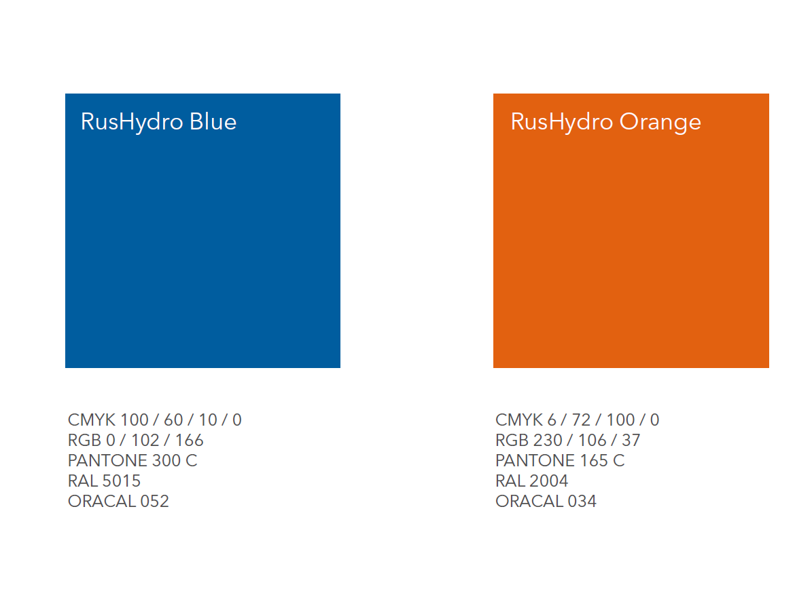

Визуализация бегунка (пример)

